安居回龙雅苑看房交通指引和注意事项

看房现场不提供停车位，建议绿色出行。请看房家庭认真仔细阅读以下事项：
一、看房交通
看房家庭可选择以下任意一种形式前往项目看房现场：安居回龙雅苑看房现场，地址：深圳市龙岗区龙城街道愉龙路安居回龙雅苑（依山郡小学对面）：
（一）乘坐地铁+公交
1.您的位置-地铁3号线爱联站D出口-步行约300米-中粮祥云公交站（M458路）-爱地花园站-步行约600米到看房现场。
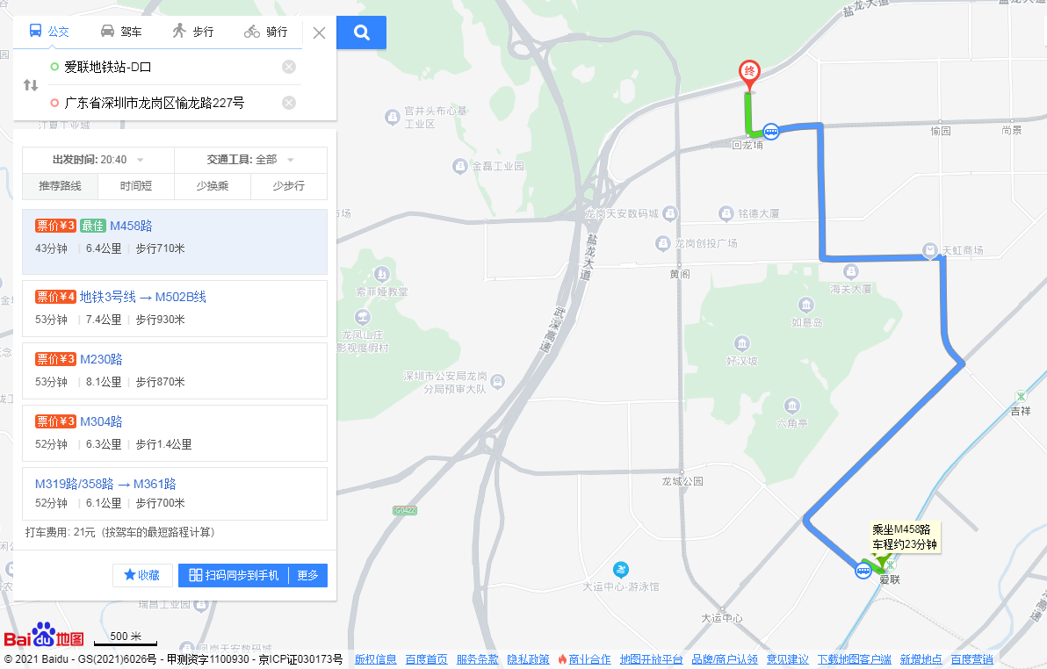
2.您的位置-地铁3号线吉祥站D出口-吉祥地铁站①公交站（M502B线）-爱地花园站-步行约600米到看房现场。
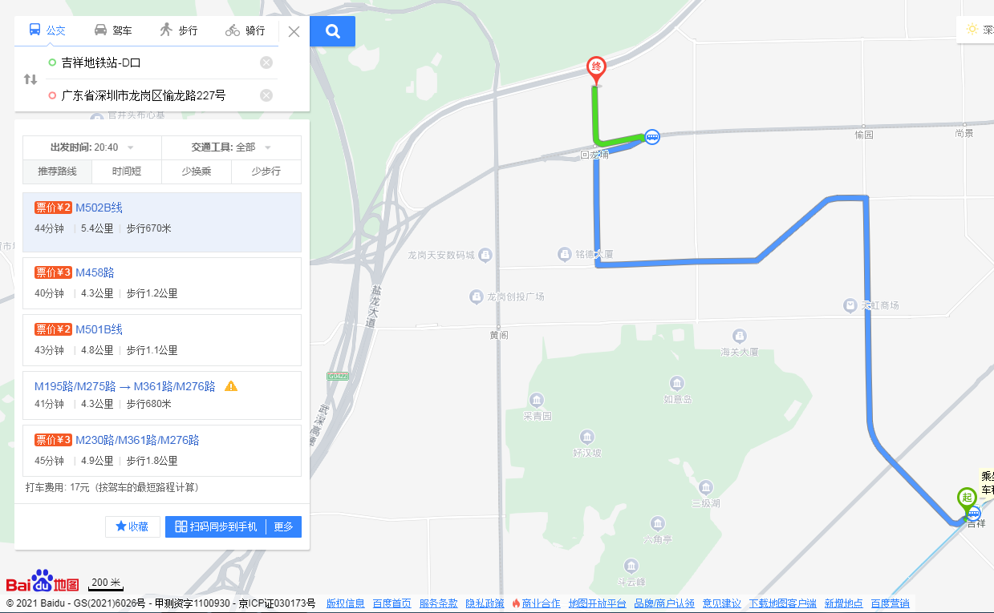
（二）乘坐公交（请密切留意最新公共交通信息）
1.您的位置-爱地花园公交站（高峰专线185路;高峰专线186路（内环）；高峰专线186路（外环）;M230路;M276路;M317路;M361路;M446路;M158路;M502路B线;M502路A线;M569路）-步行约600米到看房现场。
2.您的位置-龙岗麓园站（高峰专线186路（外环））-步行约700米到看房现场。
3.您的位置-招商依山郡站（M230路；M317路；M361路；M446路；M450路；高峰专线186路）-步行约700米到看房现场。
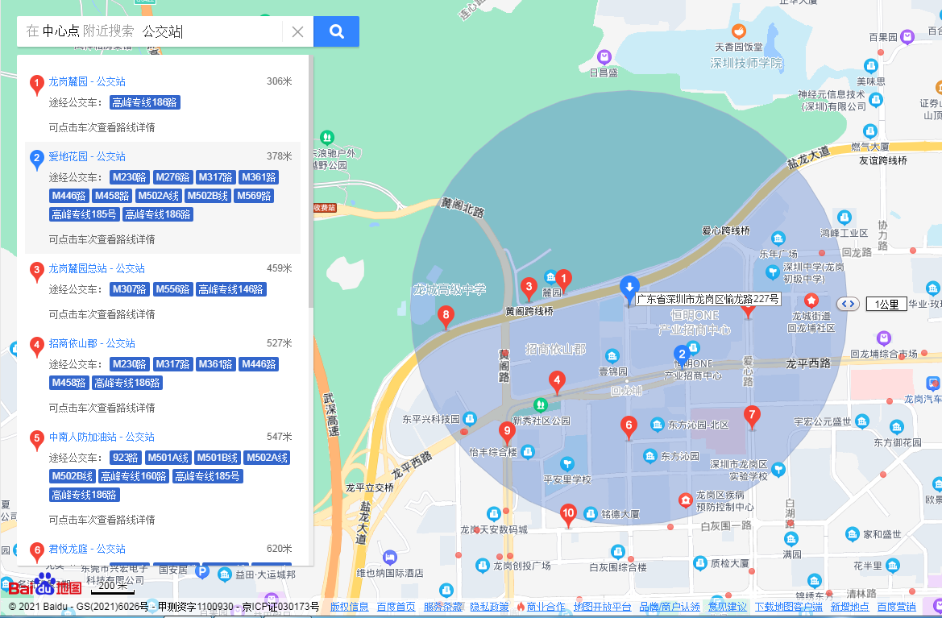
（三）自驾车（注：现场不提供停车位，建议乘坐公共交通出行）
1.从罗湖出发：丹平快速路/沿河南路-水官高速-盐龙大道辅道-看房现场
2.从福田出发：丹平快速路/东部过境高速-武深高速-盐龙大道辅道-看房现场
3.从宝安出发：南坪快速-武深高速/水官高速-盐龙大道辅道-看房现场
4.从龙华出发：沈海高速-武深高速/盐龙大道-看房现场
5.从南山出发：南坪快速-水官高速-盐龙大道辅道-看房现场
6.从盐田出发：盐排高速-水官高速/武深高速-盐龙大道辅道-看房现场
7.从光明出发：南光高速-深圳外环高速/沈海高速-盐龙大道辅道-看房现场
8.从坪山出发：深汕路-龙平西路/盐龙大道-盐龙大道辅道-看房现场
9.从大鹏出发：坪葵路-南坪快速/深汕路-盐龙大道辅道-看房现场
二、注意事项
（一）看房家庭应当按照预约的看房时间，携带本人身份证原件及纸质版预约看房回执，到达指定地点参加看房。
（二）考虑到看房现场接待能力有限，为营造顺畅、良好的看房环境，请每个看房家庭最多安排两人现场看房。另从安全角度考虑，请看房家庭不要带老人、儿童进入看房现场。
（三）为保证看房家庭人身安全，进入看房现场需签订《看房安全承诺书》，并需遵循现场工作人员统一安排，不要在看房现场随意走动，以免发生意外。
（四）疫情防控要求：
1.到场看房人员须全程佩戴口罩，做好个人防护并接受体温检测；
2.到场看房人员经查验当日健康码和行程码为绿码后，方可进场看房。
（五）上述交通指引均来自百度地图查询结果，仅供参考，请结合自身情况合理安排出行路线。
如有疑问，欢迎来电咨询：0755-83075951,0755-83156312

深圳市龙岗区住房和建设局
2021年10月18日

安居回龙雅苑看房现场地点二维码:

